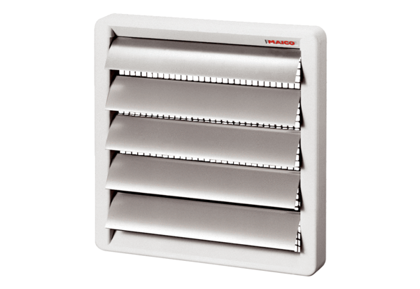Volet de fermeture, manuel RS 30Unité de conditionnement : 1 pièceGamme: C
Numéro de référence : 0151.0340Fabricant : MAICO

